Chủ đề: [Giải toán 6 sách kết nối tri thức với cuộc sống] - Bài 23: Mở rông phân số. Phân số bằng nhau
Dưới đây Đọc tài liệu xin gợi ý trả lời Bài 6.6 trang 8 SGK Toán lớp 6 Tập 2 sách Kết nối tri thức với cuộc sống theo chuẩn chương trình mới của Bộ GD&ĐT:

Giải Bài 6.6 trang 8 Toán lớp 6 Tập 2 Kết nối tri thức
Câu hỏi : Một vòi nước chảy vào một bể không có nước, sau 40 phút thì đầy bể .Hỏi sau 10 phút, lượng nước đã chảy chiếm bao nhiêu phần bể ?
Giải
Sau 10 phút lượng nước trong bể chiếm số phần là :
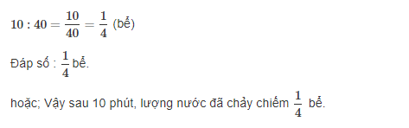
-/-
Vậy là trên đây Đọc tài liệu đã hướng dẫn các em hoàn thiện phần giải bài tập Bài 6.6 trang 8 Toán lớp 6 Tập 2 Kết nối tri thức. Chúc các em học tốt.

